Министерство образования Республики Саха (Якутия)
Муниципальное учреждение «Муниципальный орган управления образования»
Муниципальное бюджетное учреждение «Сунтарская начальная общеобразовательная школа» имени В.Г. Павлова».

«Использование изделий конского волоса как развитие высших психических функций».
(Авторский проект).



Автор: педагог-психолог Прокопьева Калиста Владимировна.

2025г.
Актуальность: Нестандартное оборудование из конского волоса – это cредство из экологически чистого материала, которое имеет целебные качества и тонизирующие свойства, воздействующие на биологически активные точки организма детей. Оно повышает работоспособность, улучшает самочувствие, снимает нервно-мышечное напряжение. Это оборудование использую в коррекционной работе с детьми с особыми потребностями в форме игры с региональным компонентом.
Цель: формирование у детей технологического мышления, памяти, внимания, ориентировки в пространстве.
Задачи:
- закрепить у детей интерес к массажной гимнастике
- развивать двигательную активность
- учить детей через игру, которая развивает внимание и память, снимает психоэмоциональное напряжение.
1.Вводная часть
Здравствуйте! Незаменимым помощником в общении и развитии детей всегда была и есть игра. Игра – не только ведущий вид деятельности ребенка — это перевоплощение в любой одушевленный и неодушевленный предмет, это фантазия и творчество, это отдых и раскрепощение, это интерес и эмоции – и все это ведет к результату. Особую роль в обучении детей младшего школьного возраста играют нейро игры с использованием наглядного материала, так как мышление детей носит наглядно-действенный и наглядно-образный характер.
2.Основная часть:
Нейро игр огромное множество! Мы активно используем проверенные, традиционные игры, но я придумала нейро игру, используя мяч из конских волос.
Ход работы:
Применение нейроигр позволяет улучшить у ребенка память, внимание, речь, пространственные представления, мыслительную деятельность, мелкую и крупную моторику, снижает утомляемость, повышает способность к произвольному контролю. Позволяет активизировать межполушарное взаимодействие, приводя, к гармонизации баланса жизненной энергии и обладает оздоровительным и антистрессовым эффектом.
А сейчас хочу вам предложить нейроигры с мячом из конского волоса «Түү мээчиктэр», в которые можно поиграть с ребенком.
- «Мээчиги түһэримэ».
- Мяч нужно положить на ладонь, и ребенок должен пройти с мячом, не роняя. При этом осанка должна быть прямая.
- Мяч на тыльной стороне ладони, и ребенок так же должен пройти, не роняя мяч.
- Мяч на правой руке лежит на ладони, а на левой руке на тыльной стороне.
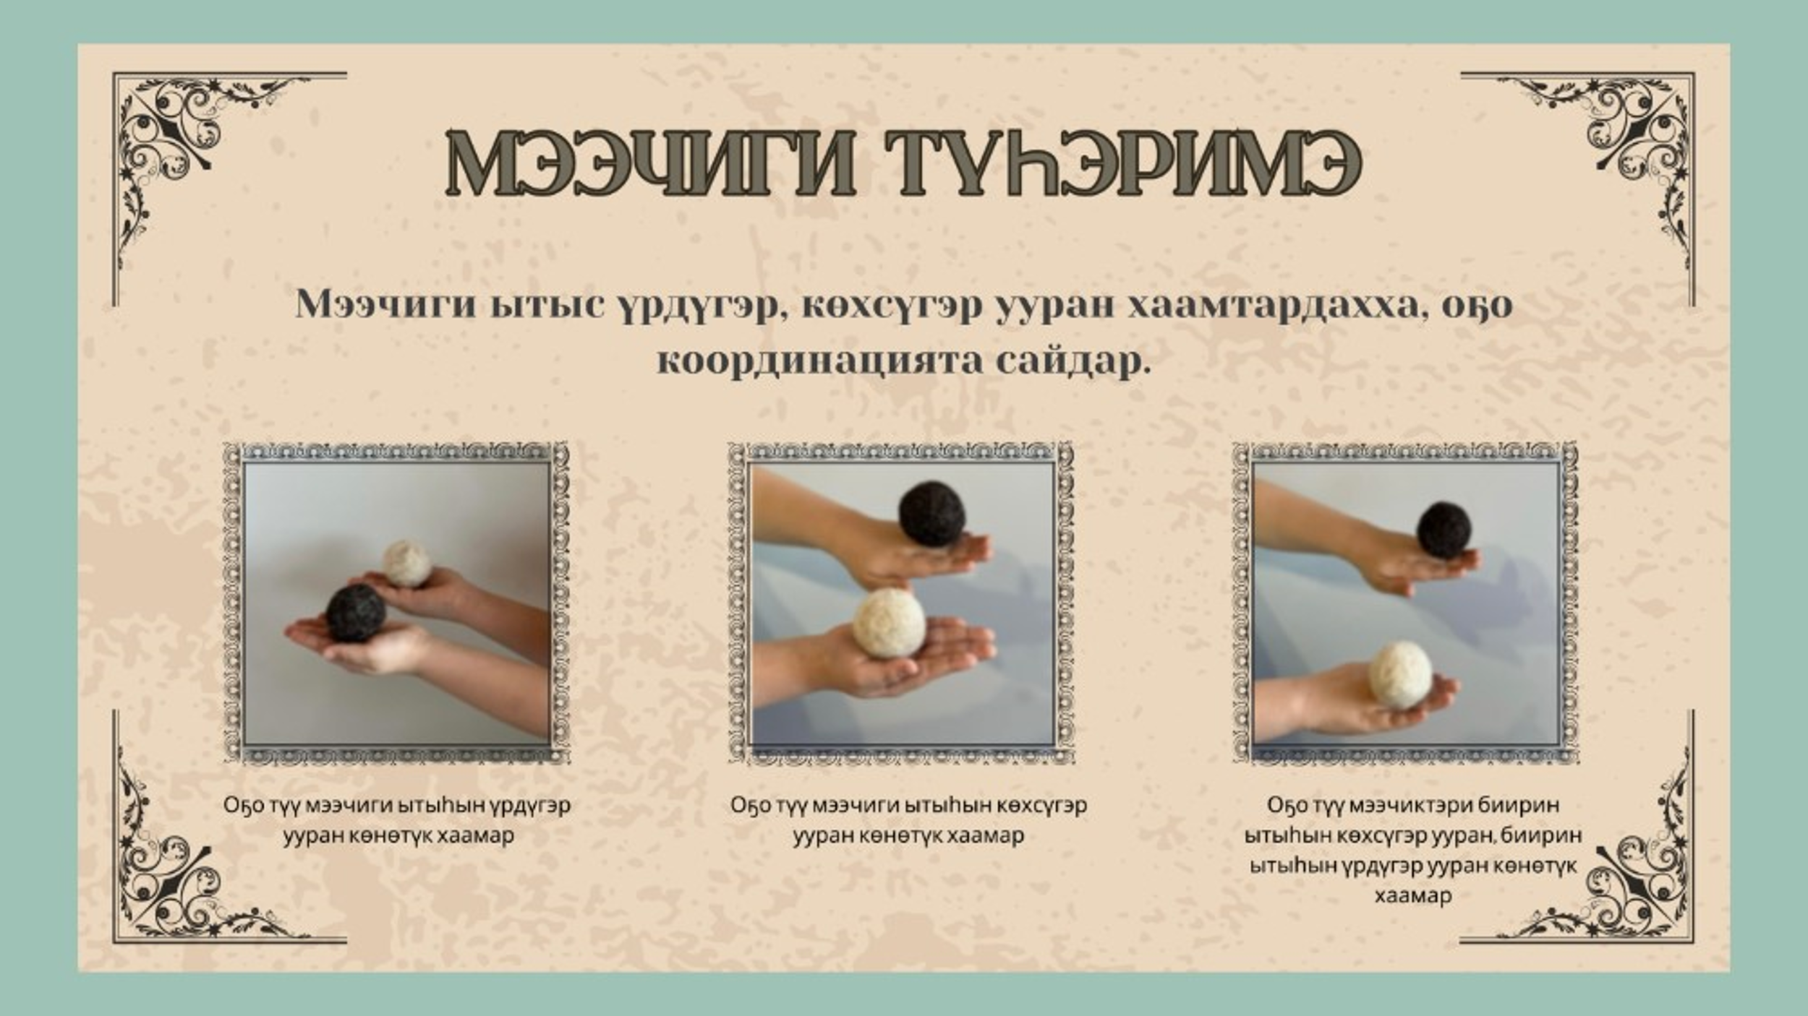

- «Сөпкө уур».
Ребенок должен поменять местами шарики по цвету, при этом положение руки накрест. Развивается внимание, быстрота реакции, координация движений.

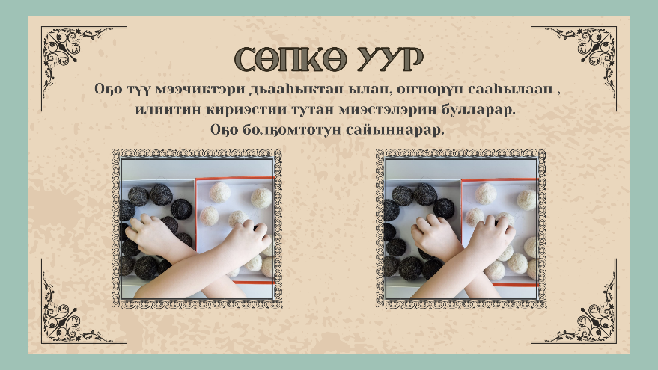

- «Хоһоонноох хамсаныылар». Ребенок под ритм стихотворения делает массаж руки с мячом. В этой игре развивается не только память, но и мелкая моторика.

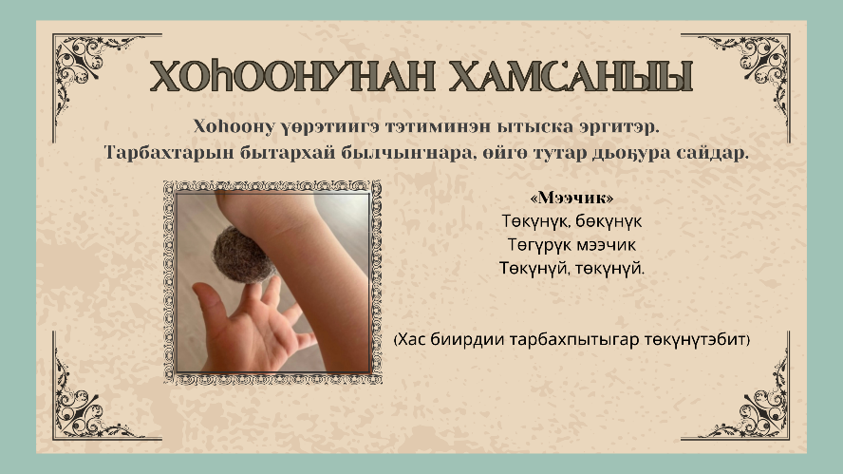

- «Таба уур». С помощью карточки ребенок складывает цветные мячи по образцу. Развивается мышление, память.

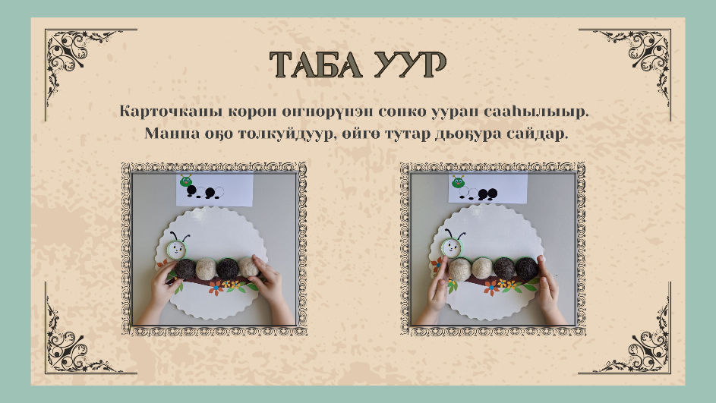

- «Ба5а айа5ар буллар». Ребенок должен попасть в носик мыши на игровом поле на время. Развиваются мыслительные способности, память и координация движения ребенка.

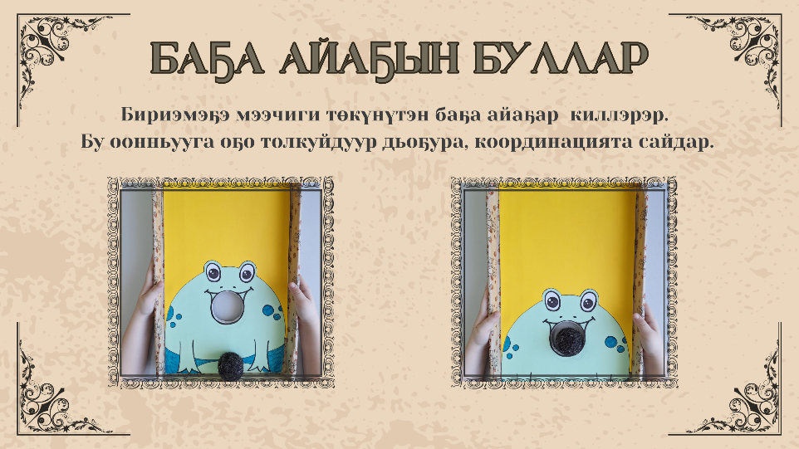

- «Ким мээчигэ ыраах төкүнүйэрий». Ребенок должен подуть на мяч. В этой игре ребенок учится правильно дышать и входе игры развивает артикуляционный аппарат.

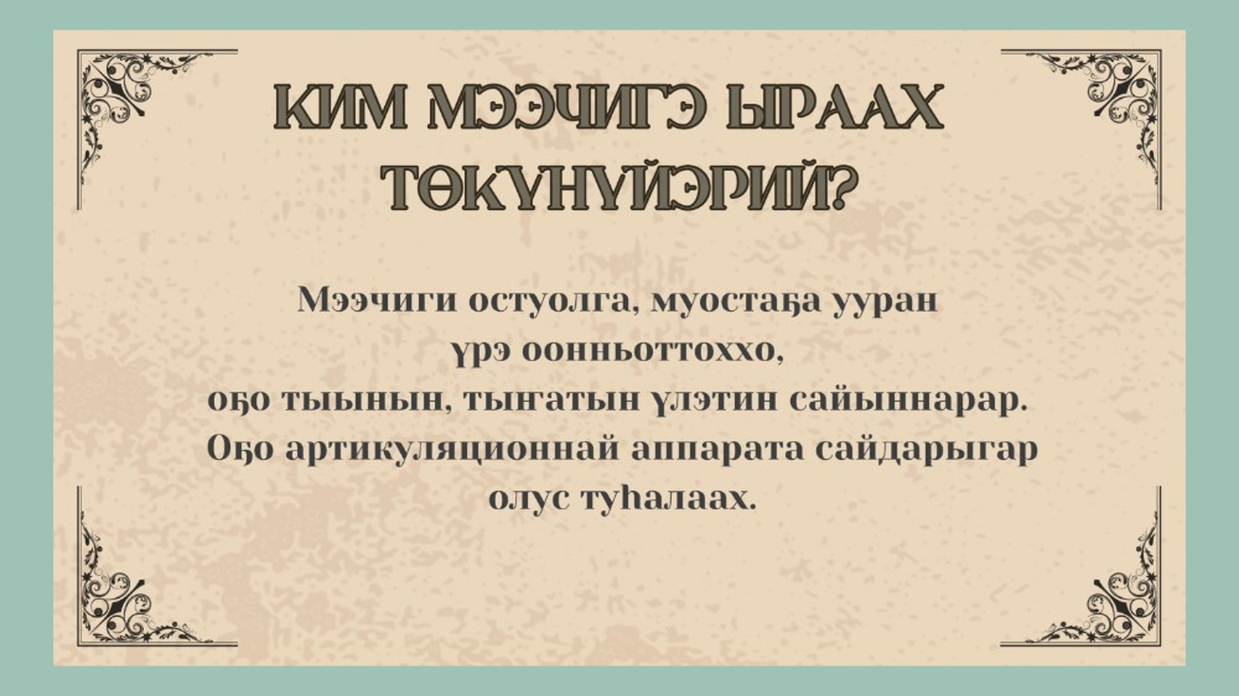
- «Сыалы таба бырах». Развивается физическая активность, математическое, пространственное мышление.

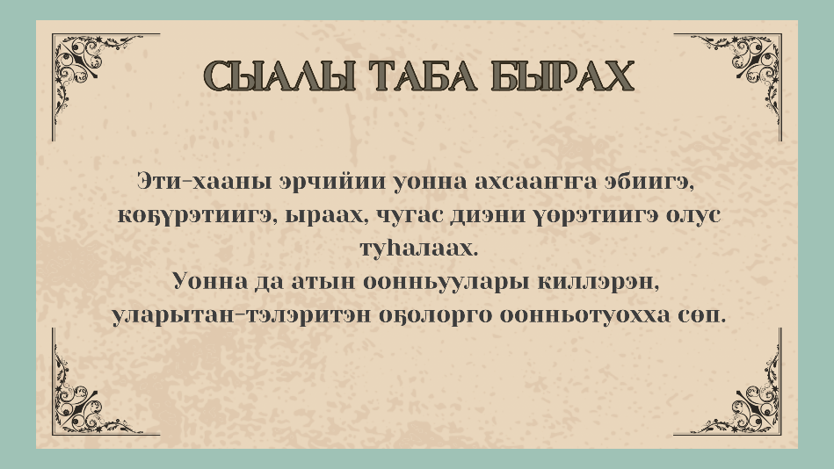

3. Заключение
В результате разработки данной исследовательской работы создана новая игрушка – мяч из конского волоса. Проект показал, что мяч может быть использован в различных играх, напрвленных на развитие мыслительных способностей, памяти, внимания и координации движений. Благодаря своей уникальной текстуре и свойствам, мяч стимулирует тактильные ощущения, что способствует развитию мелкой моторики руки. Кроме того, он оказался эффективным средством для массажа и успокоения, что делает его полезным в коррекционной работе с детьми с особыми потребностями. В ходе проекта разработаны игры с мячом, которые сочетают методики современного обучения и воспитания.
В целом, проект подтвердил, что использование изделий из конского волоса, таких как мяч, является перспективным направлением в развитии высших психологических функций у детей. Это оборудование может быть успешно интегрировано в образовательные и коррекционные программы, способствуя всестороннему развитию ребенка.

